«Опыты и эксперименты с осенними листьями»
Цель: Обогащать представления о мире природы. Обобщать знания детей об осенних изменениях в природе.
Задачи:
Воспитательные:
Воспитывать любовь к живой природе, желание беречь её;
Воспитывать умение правильно вести себя в природе.
Развивающие:
Развивать умение устанавливать причинно-следственные связи между природными явлениями;
Развивать умение замечать не только ярко представленные в предмете свойства, но и менее заметные;
Развивать воображение и творческую активность;
Развивать наблюдательность, способность замечать интересные моменты в окружающем мире.
Образовательные:
Формировать познавательные действия;
Формировать умение ответственно относиться к порученному заданию.

1. Дыхание листьев
Для этого эксперимента мы собираемся создать среду, в которой мы действительно сможем увидеть этот процесс.
Этот опыт действительно интересен по двум причинам:
• во-первых, дети не всегда думают о растениях и деревьях, как о «живых»
• во-вторых, это способ позволяет увидеть то, что обычно является невидимым!

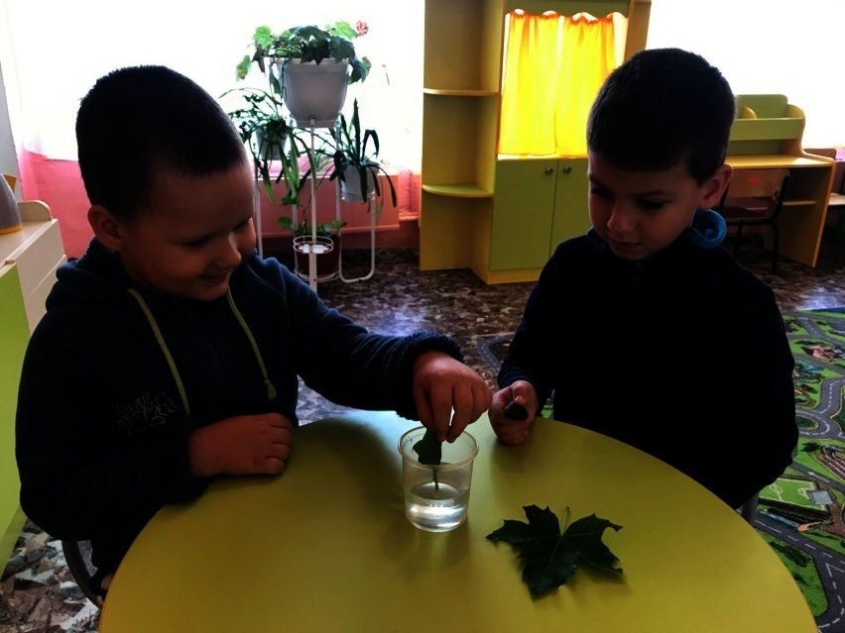

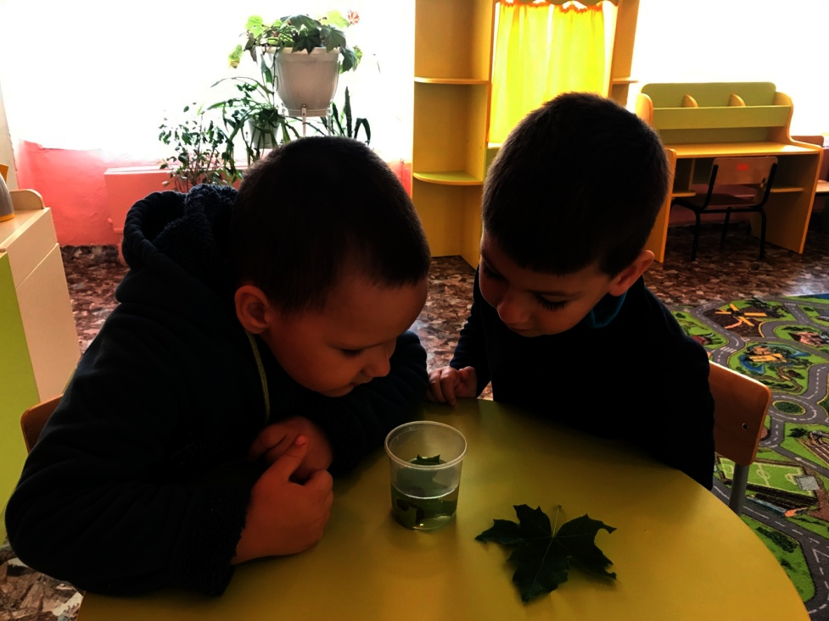
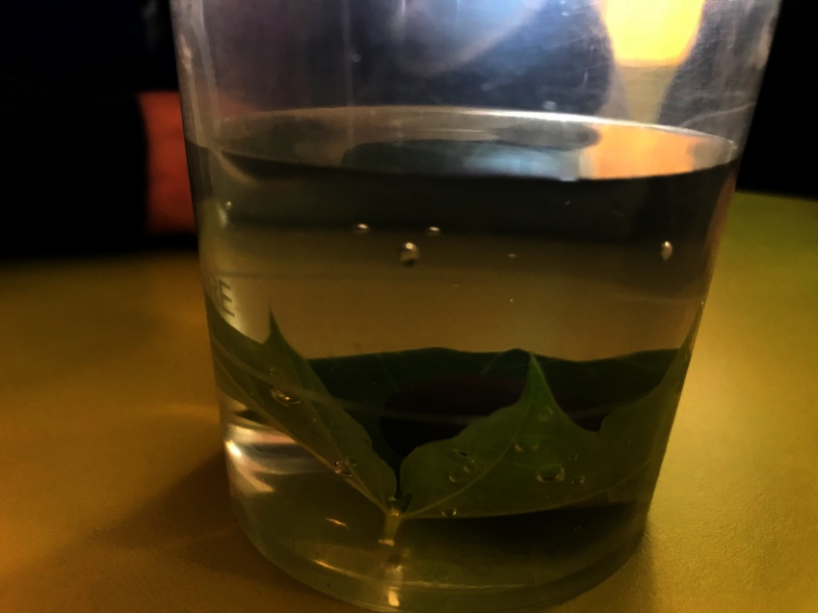
Вывод: листья выделяют кислород

2. Рисуем по листьям

Для этого эксперимента нужно подложить листья под пергамент (вощеную бумагу) и фольгу - заштриховать лист.

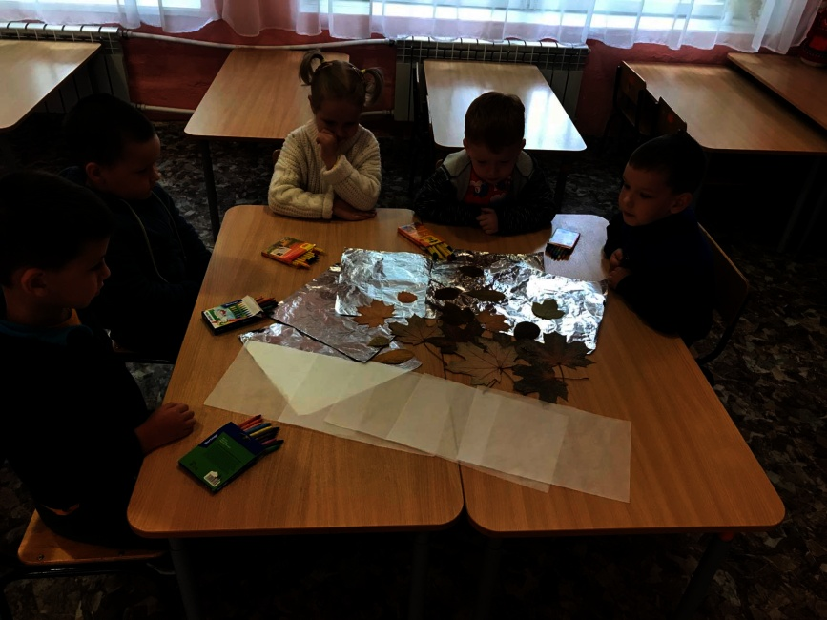

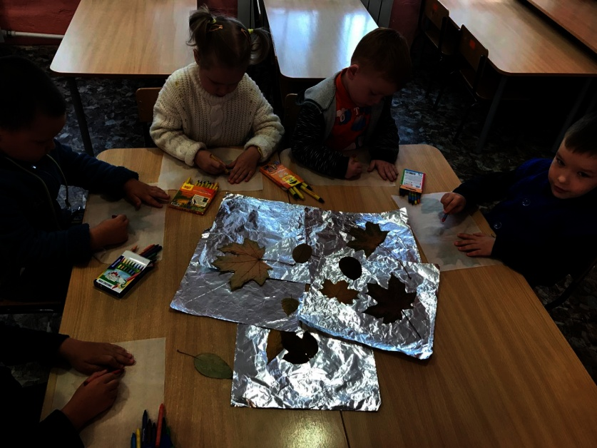
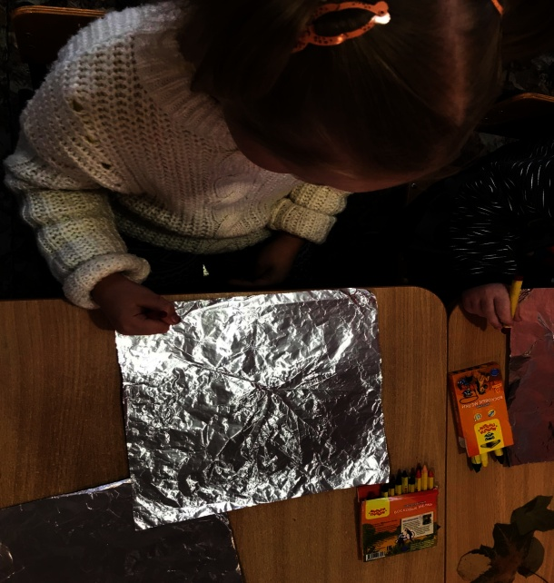 Вывод: на глянцевой поверхности вощеной бумаги рисунок получился яркий. На фольге - объемный рисунок.

3. Охота за деревьями

Искать деревья по листьям — увлекательнейшее занятие. Все, что нужно, — разнообразные листья с прошлой прогулки. «Примеряй» листочки к деревьям и найти те, на которых они растут.

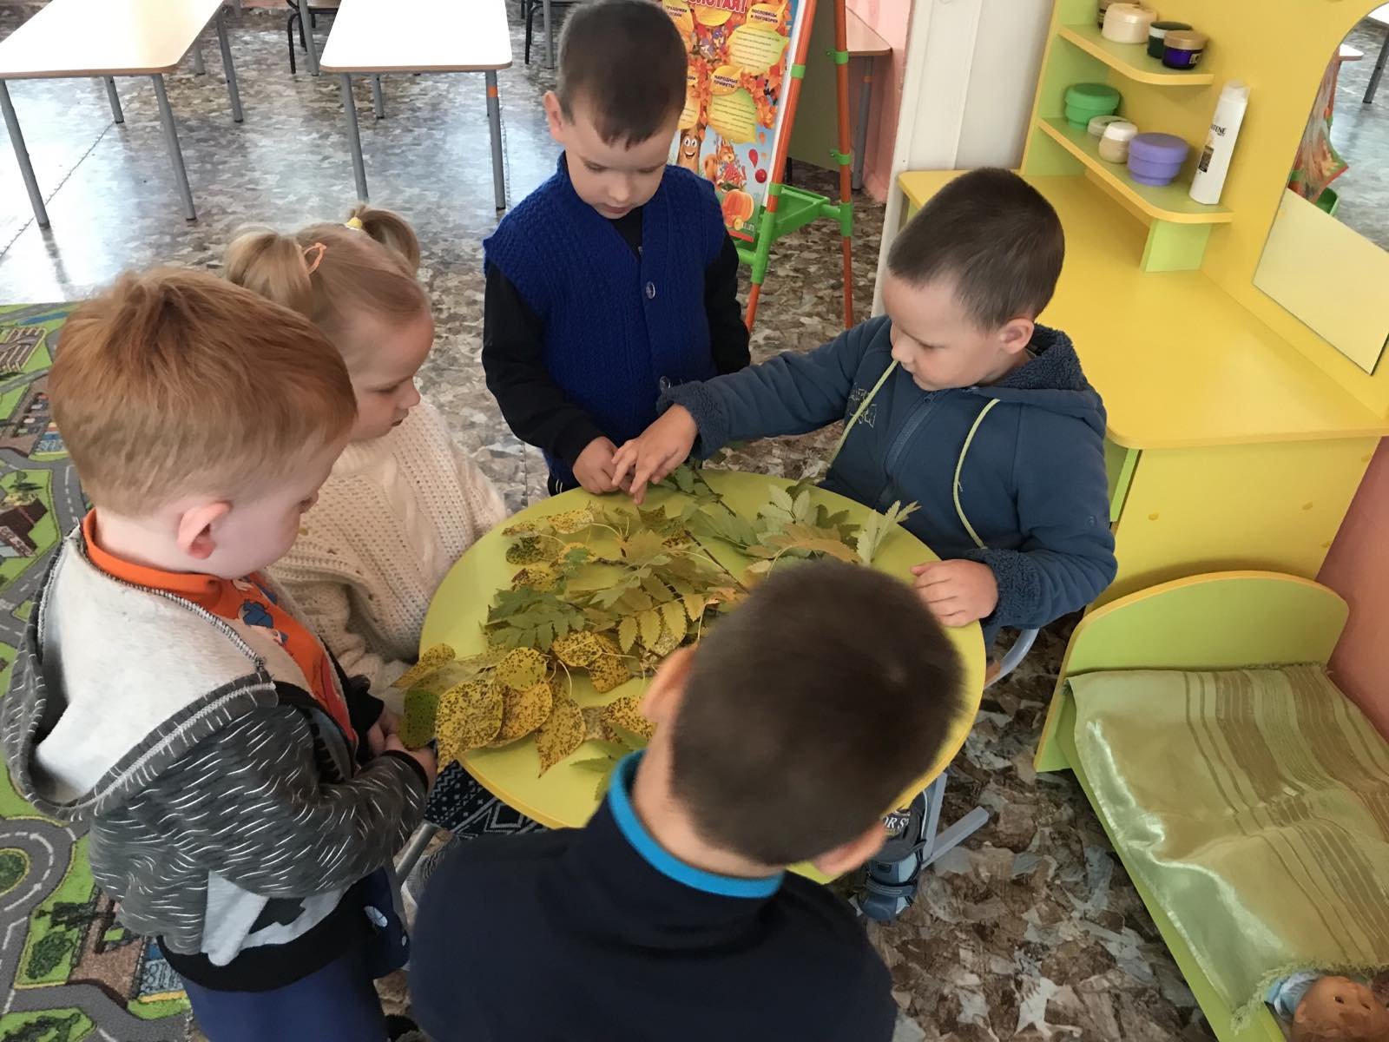

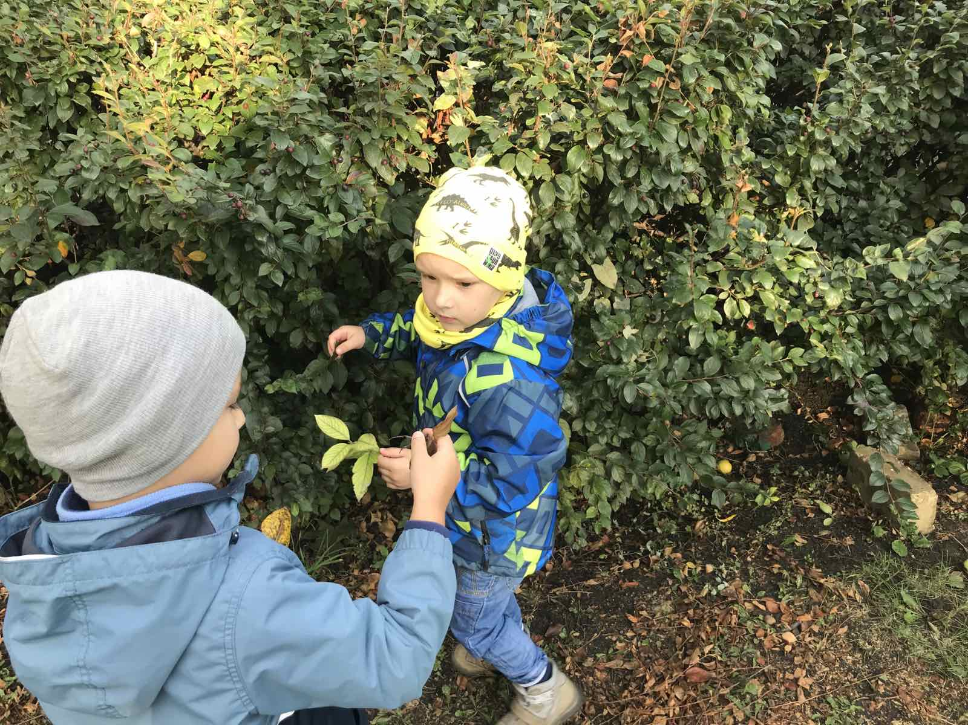

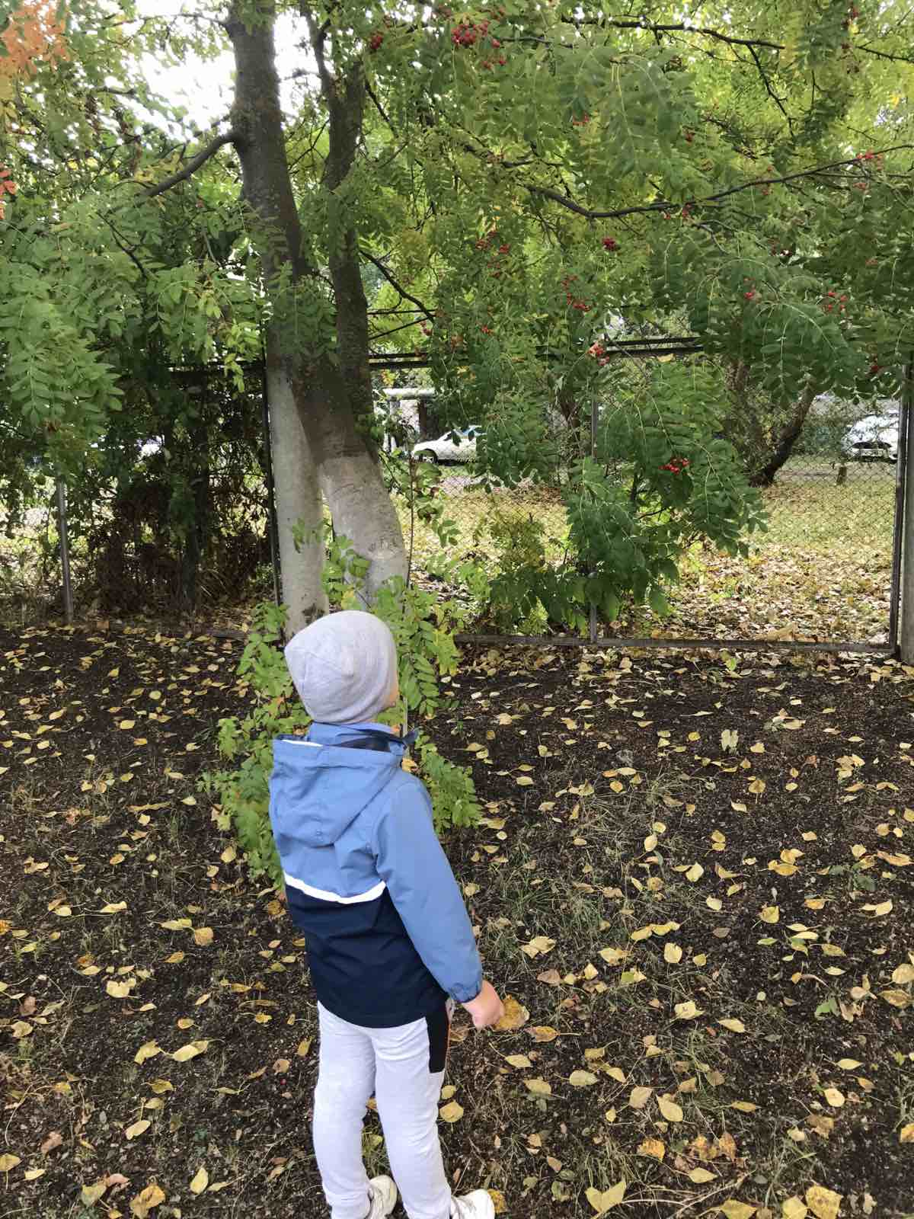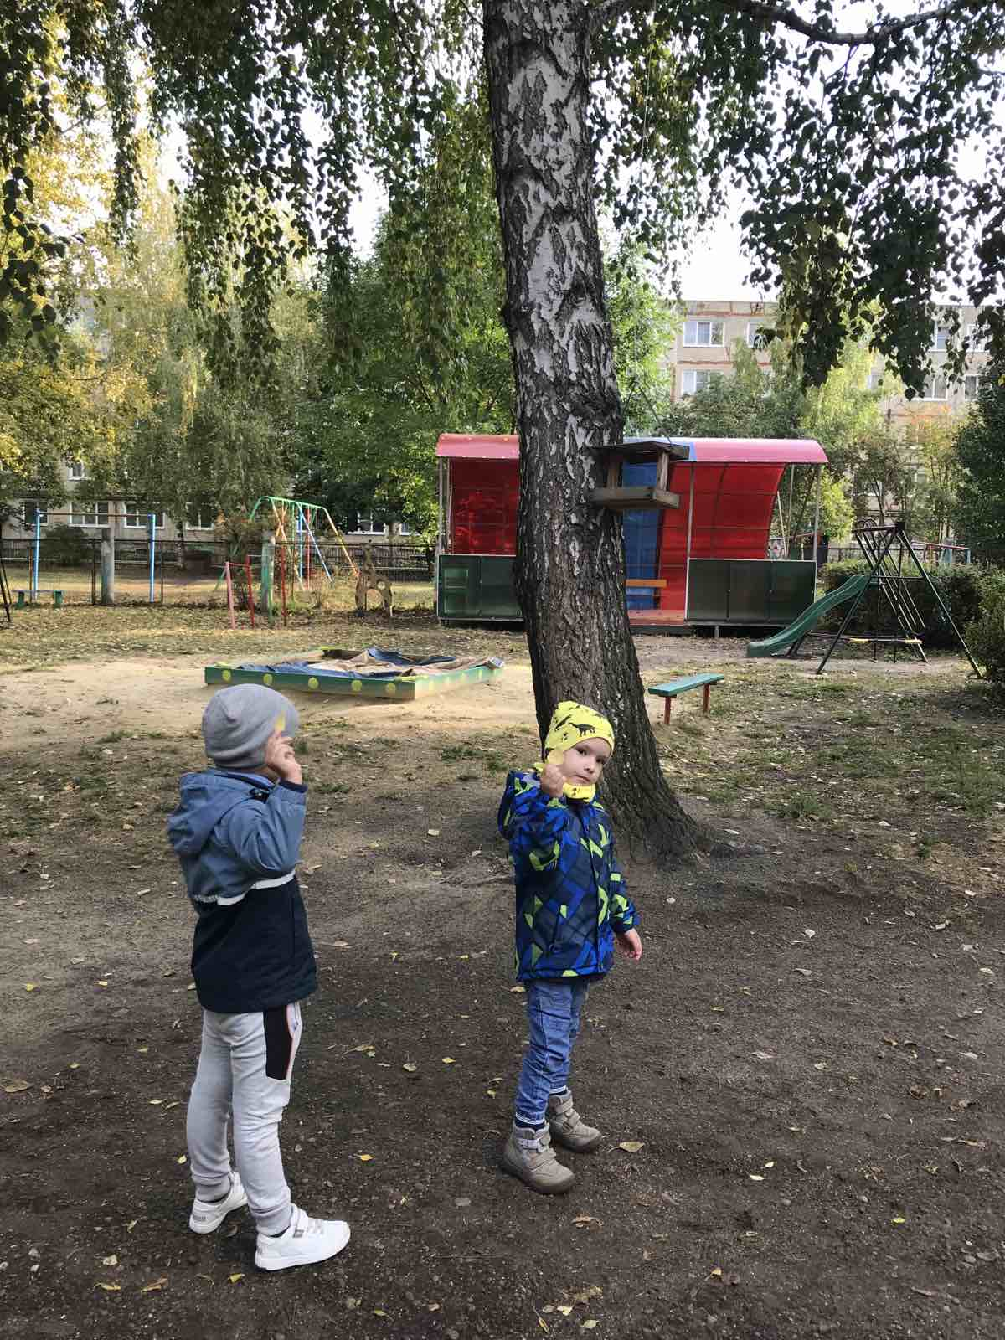

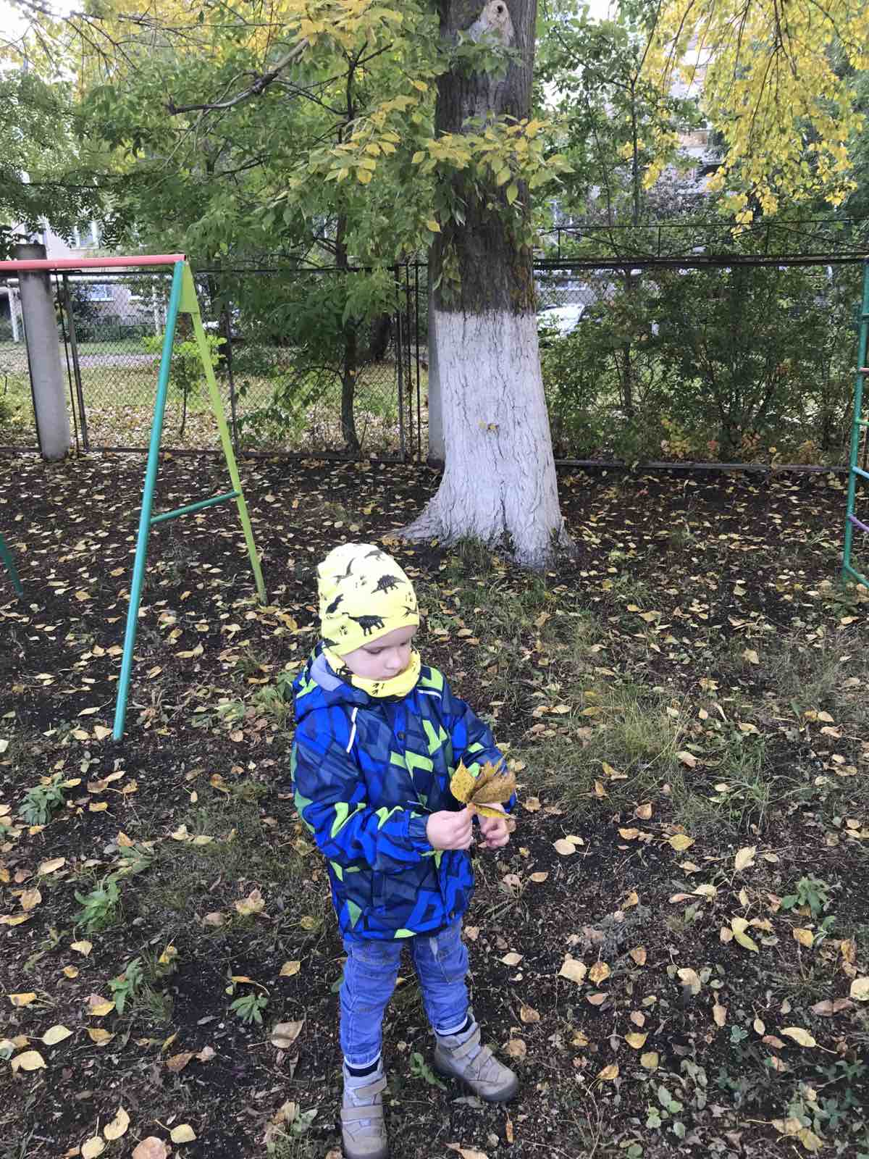
Вывод: Найти деревья можно по листьям.

